คาซัค ซักที สวยจิ้ง ๆ
ซิมบูลัค ชาริน โคลไซ 5วัน 3คืน
โดยสายการบิน THAI AIR ASIA X (XJ)
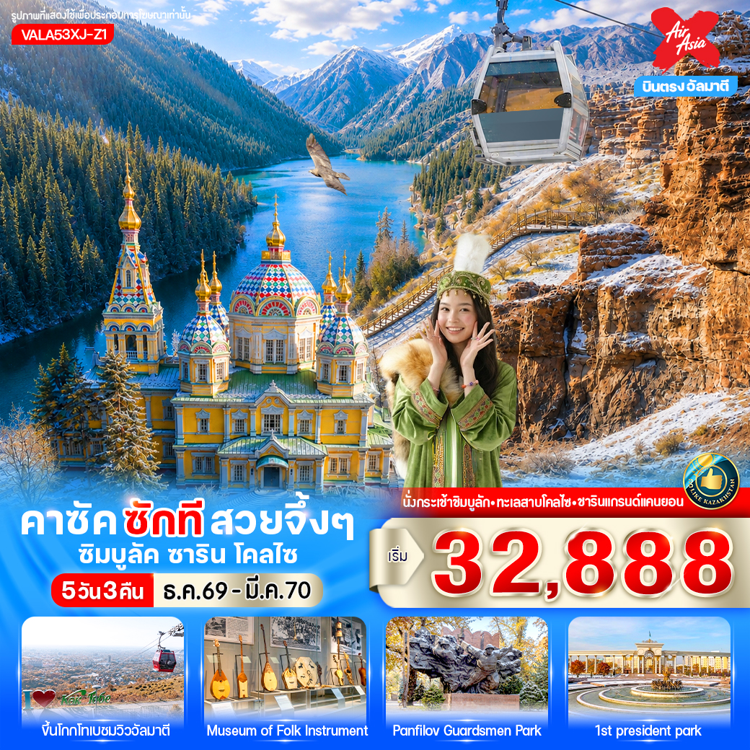

⭐ HIGHLIGHTS 5 วัน 3 คืน
✈️ บินตรง ดอนเมือง – อัลมาตี สู่เมืองใหญ่ที่สุดของคาซัคสถาน เมืองแห่งขุนเขาและธรรมชาติอันงดงาม
🏔️ สัมผัส Shymbulak Ski Resort รีสอร์ทสกีชื่อดังระดับโลก พร้อมนั่งกระเช้าชมวิวสุดอลังการ
⛪ เที่ยวแลนด์มาร์กใจกลางเมืองอัลมาตี
- สวนสาธารณะ 28 Panfilov Park
- Museum of Folk Instruments
- วิหารอัสเซนซัน (Ascension Cathedral) โบสถ์ไม้สีเหลืองอันเลื่องชื่อ
- ตลาด Green Bazaar แหล่งรวมสินค้าพื้นเมือง
- แวะช้อปของฝากที่ The Rakhat Chocolate Factory
🏜️ ตื่นตากับ Charyn Canyon แกรนด์แคนยอนแห่งเอเชียกลาง หนึ่งในมหัศจรรย์ทางธรรมชาติของคาซัคสถาน
🏞️ ชมความงดงามของทะเลสาบ Kolsai Lake ทะเลสาบสีมรกตโอบล้อมด้วยขุนเขา
🚡 ขึ้นเขา Kok-Tobe จุดชมวิวเมืองอัลมาตีแบบพาโนรามา พร้อมแลนด์มาร์กยอดนิยมของเมือง
🌳 เดินเล่น First President's Park สวนสาธารณะขนาดใหญ่ บรรยากาศร่มรื่น พร้อมวิวเทือกเขาหิมะเป็นฉากหลัง
🛍️ อิสระช้อปปิ้ง Shopping Mall เลือกซื้อสินค้าแบรนด์ดัง ของฝาก และสินค้าท้องถิ่น ก่อนเดินทางกลับ

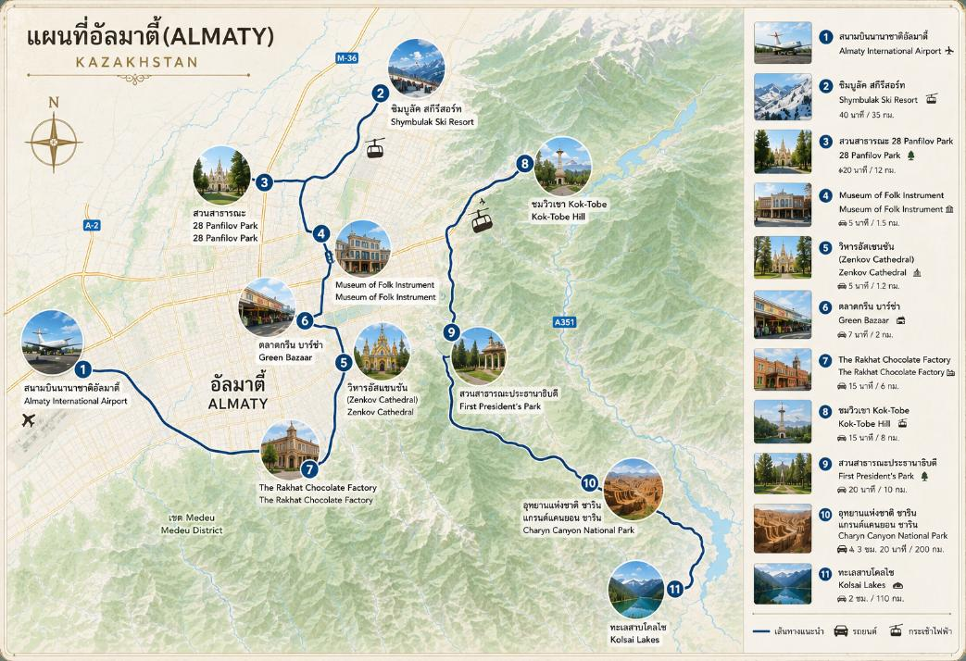

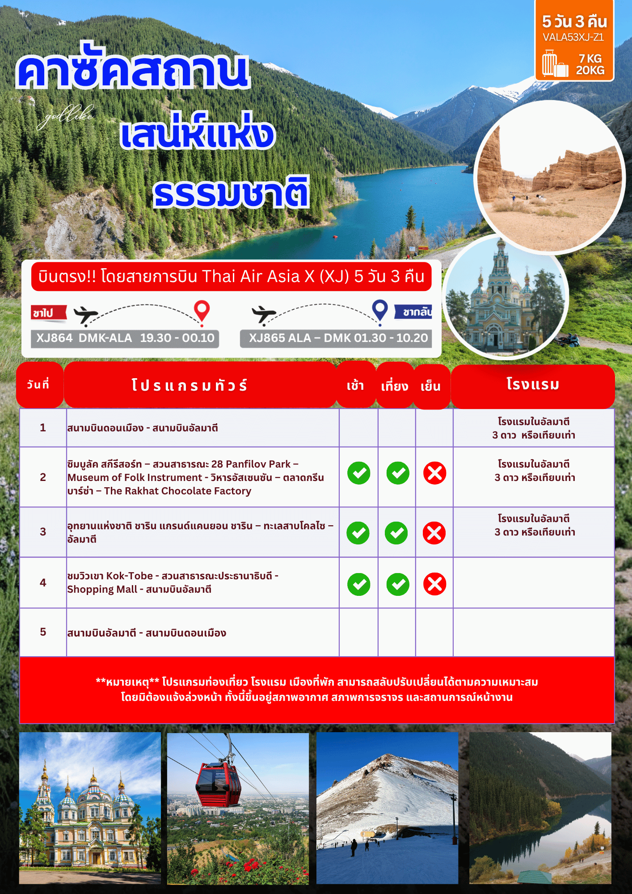
อัตราค่าบริการ
กำหนดวันเดินทาง | ราคาทัวร์ ผู้ใหญ่ / เด็ก  (พักห้องละ 2 ท่าน) | พักเดี่ยว (เพิ่ม)
06-10 ธันวาคม 2569 *วันพ่อแห่งชาติ* | 35,889 | 5,900
08-12 ธันวาคม 2569 *วันรัฐธรรมนูญ* | 35,889 | 5,900
20-24 ธันวาคม 2569 | 34,999 | 5,900
25-29 ธันวาคม 2569 | 36,888 | 5,900
27-31 ธันวาคม 2569 *วันสิ้นปี* | 38,888 | 5,900
03-07 มกราคม 2570 | 39,888 | 5,900
31 มกราคม-04 กุมภาพันธ์ 2570 | 33,888 | 4,900
14-18 กุมภาพันธ์ 2570 | 33,888 | 4,900
21-25 กุมภาพันธ์ 2570 *วันมาฆบูชา* | 33,888 | 4,900
28 กุมภาพันธ์-04 มีนาคม 2570 | 32,888 | 4,900
07-11 มีนาคม 2570 | 33,888 | 4,900
21-25 มีนาคม 2570 | 33,888 | 4,900
**หากลูกค้าต้องการจอยแลนด์ (ไม่รวมตั๋วเครื่องบิน ไป-กลับ) กรุณาสอบถามสถานะกรุ๊ปก่อนทำการจอง**
สำหรับลูกค้าจอยแลนด์ หรับลูกค้าจอยแลนด์ ลูกค้าจะต้องเดินทางตามโปรแกรมร่วมกับคณะเท่านั้น
หากเกิดเหตุสุดวิสัยที่ส่งผลให้คณะไม่สามารถเดินทางได้ หรือเกิดความล่าช้าในการเดินทาง อันเนื่องมาจาก
เหตุการณ์ที่อยู่นอกเหนือการควบคุมของบริษัท ไม่ว่าจะเป็น ความล่าช้าหรือการยกเลิกเที่ยวบิน การนัดหยุดงาน
การประท้วง การจลาจล โรคระบาด ภัยธรรมชาติ ภัยสงคราม การปิดน่านฟ้า อุบัติเหตุ หรือเหตุการณ์ไม่คาดคิดอื่นใด
บริษัทขอสงวนสิทธิ์ไม่รับผิดชอบต่อค่าใช้จ่ายหรือความเสียหายเพิ่มเติมที่อาจเกิดขึ้นจากเหตุการณ์ดังกล่าว
- ค่าทัวร์ไม่รวมค่าจ้างมัคคุเทศก์และคนขับรถท้องถิ่น 2,500 บาท / ท่าน / ทริป (ชำระที่สนามบิน ณ วันเดินทาง)
- ค่าทิปหัวหน้าทัวร์ (ตามมาตรฐานการให้ทิป วันละ 100 บาท/ท่าน/วัน) ทั้งนี้ขึ้นอยู่กับความพึงพอใจของลูกค้า
- ค่าบริการข้างต้นเฉพาะนักท่องเที่ยวถือพาสปอร์ตไทยเท่านั้น กรณีถือพาสปอร์ตต่างชาติชำระเพิ่ม 3,000 บาท

DAY 1 สนามบินดอนเมือง – สนามบินอัลมาตี (-/-/-)

15.00 น. คณะพร้อมกัน ณ สนามบินดอนเมือง อาคารผู้โดยสารขาออกระหว่างประเทศ ชั้น 3 เคาน์เตอร์ สายการบิน THAI AIR ASIA X (XJ) โดยมีเจ้าหน้าที่บริษัทฯคอยต้อนรับและอำนวยความสะดวกด้านเอกสารการเดินทาง
17.55 น. ออกเดินทางสู่ สนามบินอัลมาตี ประเทศคาซัคสถาน โดยสายการบิน THAI AIR ASIA X (XJ) เที่ยวบิน XJ 864 **ไม่มีบริการอาหารและเครื่องดื่มบนเครื่องบิน** (ใช้เวลาเดินทางประมาณ 7 ชั่วโมง 10 นาที)

***เที่ยวบินหรือเวลาอาจมีการเปลี่ยนแปลง ทั้งนี้ขึ้นอยู่กับสายการบินเป็นผู้กำหนด***
ขอสงวนสิทธิ์ในการเลือกที่นั่งบนเครื่องบิน เนื่องจากเป็นตั๋วกรุ๊ป การจัดที่นั่งจะเป็นระบบ RANDOM
ที่นั่งอาจจะไม่ได้นั่งติดกัน ทางบริษัทไม่สามารถเข้าไปแทรกแซงได้ ซึ่งเป็นไปตามเงื่อนไขของสายการบิน
23.05 น. เดินถึงสนามบิน สนามบินอัลมาตี ประเทศคาซัคสถาน (เวลาประเทศคาซัคสถานช้ากว่าประเทศไทย 2 ชั่วโมง กรุณาปรับเวลาให้ตรงตามเวลาท้องถิ่น เพื่อความสะดวกในการนัดหมาย) ผ่านขั้นตอนการตรวจคนเข้าเมืองและศุลกากร จากนั้นนำท่านเดินทางเข้าสู่ที่พัก

ที่พัก โรงแรมระดับ 3 ดาว เมืองอัลมาตี หรือเทียบเท่าตามมาตรฐานโรงแรมประเทศคาซัคสถาน

DAY 2 นั่งกระเช้าชิมบูลัก สกีรีสอร์ท - 28 Panfilov Park - Museum of Folk Instrument– อาสนวิหารอัสเซนชัน – Green Bazaar - ถนนคนเดิน Arbat - The Rakhat Chocolate Factory (H/L/-)
เช้า รับประทานอาหารเช้า ณ โรงแรมที่พัก

หลังรับประทานอาหาร นำท่านเดินทางต่อเพื่อให้ท่านได้นั่งกระเช้าขึ้นสู่ ชิมบูลัก สกีรีสอร์ต (Shymbulak Ski Resort) นับเป็นสกีรีสอร์ตที่มีชื่อเสียงมากทีสุดแห่งหนึ่งของคาซัคสถาน ตั้งอยู่ห่างจากเมืองอัลมาตี้ ประมาณ 25 กิโลเมตร อยู่ในพื้นที่ของ Medeu Valley สูงจากระดับน้ำทะเลประมาณ 2,200-3,200 เมตร มีพื้นที่กว้างขวาง เราสามารถดื่มด่ำไปกับทิวทัศน์ของภูเขาอันตระการตา เทือกเขาเทียนชานที่รายล้อม โดยด้านบนจะมีร้านอาหาร ร้านกาแฟ ลานกิจกรรม ให้เราได้ถ่ายรูปเป็นที่ระลึกกันตามอัธยาศัย (ทัศนียภาพของสถานที่ ขึ้นอยู่กับสภาพแวดล้อมตามอากาศและอุณหภูมิ ณ ช่วงเวลาเดินทาง)
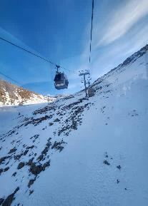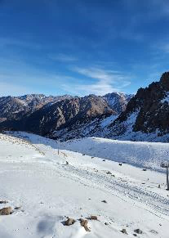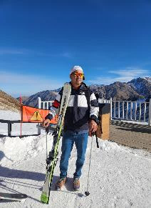

เที่ยง รับประทานอาหารกลางวัน ณ ภัตตาคาร

หลังรับประทานอาหาร นำท่านเดินทางไปยัง 28 Panfilovtzev Park เพื่อนำท่านเก็บภาพความประทับใจ เป็นสวนสาธารณะในเมืองที่ตั้งอยู่ในอัลมาตี สร้างขึ้นเพื่ออุทิศให้กับวีรบุรุษ Panfilov ซึ่งเป็นทหาร 28 นายของหน่วยทหารราบ Alma-Ata เสียชีวิตขณะ ปกป้องมอสโกจากการรุกรานของเยอรมันในช่วงสงครามโลกครั้งที่สอง
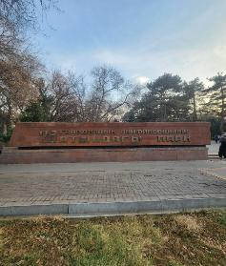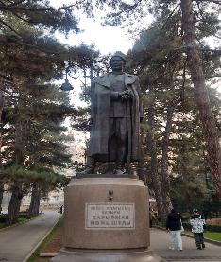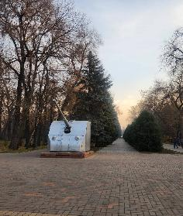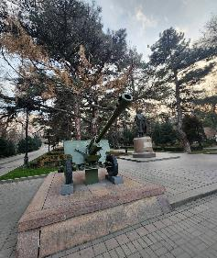

จากนั้นทำท่านเดินทางไปยัง พิพิธภัณฑ์เครื่องดนตรีพื้นบ้าน หรือ Kazakh Museum of Folk เป็นพิพิธภัณฑ์เครื่องดนตรีที่ตั้งอยู่ในอัลมาตีประเทศคาซัคสถานที่รวบรวมและจัดแสดงเครื่องดนตรีพื้นบ่นของชาวคาซัคสถานไว้ที่พิพิธภัณฑ์แห่งนี้
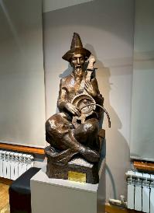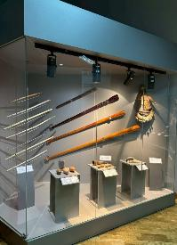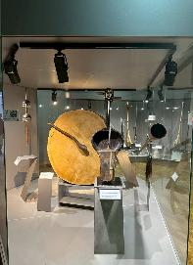

จากนั้นนำท่านเดินถึง อาสนวิหารอัสเซนชัน เป็นอาสนวิหารออร์โธดอกซ์รัสเซีย ตั้งอยู่ในสวน Panfilovในเมืองอัลมาตีประเทศคาซัคสถาน มหาวิหารแห่งนี้สร้างเสร็จในปี 1907 ได้รับการยกย่องว่าเป็นโบสถ์ไม้ที่สูงเป็นอันดับสองของโลก

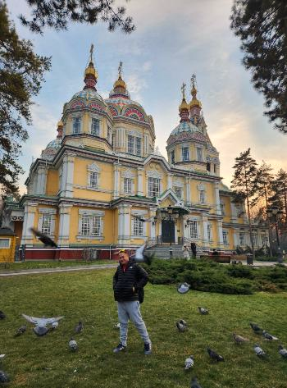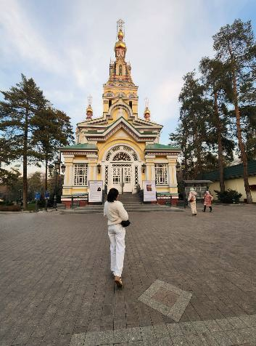
นำท่านเดินทางต่อไปยัง Green Bazaar ตั้งอยู่ในอัลมาตีประเทศคาซัคสถาน ตลาดนี้เป็นจุดซื้อขายที่สำคัญในอัลมาตี ปัจจุบันจำหน่ายเครื่องเทศ อาหารสำเร็จรูป ผลิตผล สิ่งทอ เฟอร์นิเจอร์ และวัตถุแปลกๆ มากมาย รวมถึงของโบราณด้วย

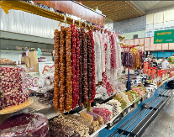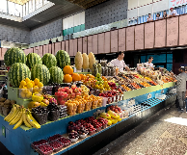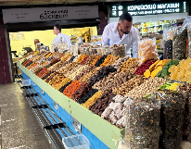

จากนั้นนำท่านเดินทางไปยัง ถนนคนเดิน Arbat หรือ Arbat Street เป็นถนนที่คนมาเดิน พบปะสังสรรค์วัยรุ่นชอบมาเดินกันที่นี่ เหมือนสยามสแควร์บ้านเรา บริเวณรอบๆ ก็เป็นร้านกาแฟ ร้านหนังสืฮฯ ให้ท่านได้เดินช้อปปิ้ง ตามอัธยาศัย
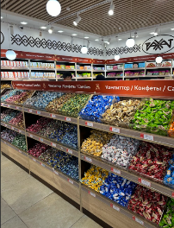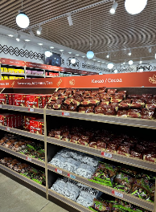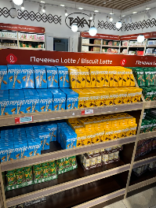

จากนั้นทำท่านไปยัง The Rakhat Chocolate Factory ให้ท่านได้ชมวิธีการผลิตช๊อคโกแลตเลือกซื้อช๊อคโกแลต กลับไปเป็นของฝากตามอัธยาศัย
เย็น อิสระอาหารเย็นตามอัธยาศัย
จากนั้นนำท่านเดินทางเข้าสู่ที่พัก
ที่พัก โรงแรมระดับ 3 ดาว เมืองอัลมาตี หรือเทียบเท่าตามมาตรฐานโรงแรมประเทศคาซัคสถาน
DAY 3 อุทยานแห่งชาติ ชาริน แกรนด์แคนยอน - ทะเลสาบโคลไซ - อัลมาตี (H/L/-)
เช้า รับประทานอาหารเช้า ณ โรงแรมที่พัก

หลังจากรับประทานอาหาร นำท่านไปยัง อุทยานแห่งชาติ ชาริน แกรนด์แคนยอน (ใช้เวลาเดินทางประมาณ 3.30 ชม.) (ไม่รวมค่ารถเข้า-ออกประมาณ 15-20 USD) ท่านสามารถถ่ายรูปหรือเดินถ่ายรูปได้บริเวณด้านหน้าหรือบริเวณทางเดิน ชาริน แกรนด์แคนยอน ตั้งอยู่บนแม่น้ำ​ชาริน​ (Sharyn River) ที่อยู่ติดกับชายแดนประเทศจีน แกรนด์แคนยอน ชาริน มีอายุถึง 12 ล้านปี แต่ละด้านมีความสูงตั้งแต่ 150 - 300 เมตร ชาริน​แคนยอน​มี​ผา​หิน​สูงชัน​ที่​มี​สี​ไล่​ระดับ​ทำให้​สถานที่​แห่ง​นี้​โดดเด่น​พอ​ๆ​ กับ​แกรนด์​แคนยอน​ใน​สหรัฐ​ฯ แกรนด์แคนยอน ชาริน ประกอบด้วยหุบเขาที่แตกต่างกัน 5 แห่ง ได้แก่ Valley of Castles , Temirlik Canyon, Yellow Canyon, Red Canyon และ Bestamak Canyon นอกจากนี้ยังมีหุบเขาหรือทางเดินเล็กๆ อีกหลายแห่ง รวมถึงหุบเขา Kurtogay

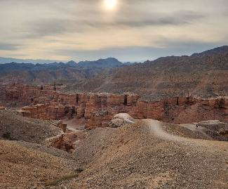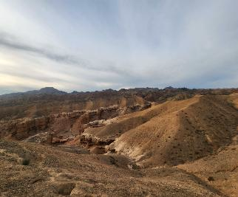

เที่ยง รับประทานอาหารกลางวัน

นำท่านเดินทางไปยัง ทะเลสาบโคลไซ (ใช้เวลาเดินทาง 2 ชม) ไข่มุกแห่งคาซัคสถาน ทะเลสาบโคลไซตั้งอยู่ที่เทือกเขาเทียนซาน ประเทศคาซัคสถาน เป็นทะเลสาบอีกหนึ่งแห่งหนึ่งที่สวยงามจน ได้รับการขนานนามว่า “ไข่มุกแห่งเทือกเขาเทียนซาน”ลักษณะเด่นของทะเลสาบโคลไซ คือ สีน้ำของทะเลสาบที่มีสีฟ้าเทอร์ควอยซ์ เมื่อแสงแดดกระทบกับน้ำก็เกิดความระยิบระยับเป็นวิวที่สวยสะกดใจ รวมไปถึงทุ่งหญ้าสูงและป่าสน ที่พากันพลิ้วไหวไปมาตามสายลม นอกจากวิวทิวทัศน์ที่น่าสนใจแล้ว ที่ทะเลสาบแห่งนี้ก็ยังมีเส้นทางเดินป่าสำหรับสายรักธรรมชาติอีกมากมาย โดยแบ่งเส้นทาง ทั้งหมดเป็น 3 ส่วนหลักๆ คือ ทะลาบช่วงที่1 เป็นจุดเริ่มต้นสามารถเข้าถึงได้โดยรถยนต์ ทะเลสาบช่วงที่2 ไฮไลต์ของเส้นนี้จะมีน้ำตกไหลลงมาตามหน้าผาหินอย่างสวยงาม ทะเลสาบช่วงที่3 ต้องขี่ม้าหรือเดินป่าเข้าไป เป็นบริเวณที่มีทะเลสาบใหญ่ที่สุด ทะเลสาบโคลไซยังมีความอุดมสมบูรณ์ทางนิเวศวิทยา เต็มไปด้วยสัตว์ป่าและพันธุ์พืชหายาก ในส่วนของสัตว์ป่าที่เราสามารถพบเจอได้ที่ทะเลสาบแห่งนี้ ก็จะมีมากกว่า 50 สายพันธุ์ เช่น หมีสีน้ำตาล หมาป่าแมวป่า กระต่าย แพะไซบีเรีย เสือดาวหิมะ หมูป่า แบดเจอร์ รวมไปถึงสามารถพบสัตว์น้ำและสัตว์ครึ่งบกครึ่งน้ำ เช่น ปลาเรนโบว์เทราท์ คางคกเขียว ในส่วนของนกที่สามารถพบได้ เช่น นกอินทรี นกฮูก นกหัวขวาน

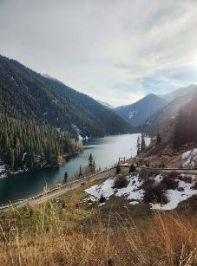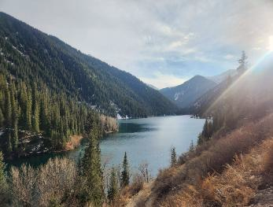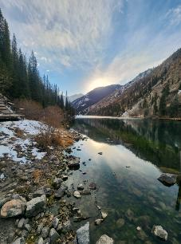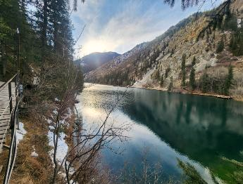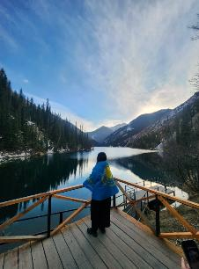

เย็น อิสระอาหารเย็นตามอัธยาศัย ณ บริเวณร้านค้าใกล้ทะเลสาบ หรือระหว่างทางกลับ

จากนั้นนำท่านเดินทางกลับ เมือง อัลมาตี (ใช้เวลาเดินทาง 2.30 ชม) เพื่อนำท่านเดินทางกลับสู่ที่พัก

ที่พัก โรงแรมระดับ 3 ดาว เมืองอัลมาตี หรือเทียบเท่าตามมาตรฐานโรงแรมประเทศคาซัคสถาน

DAY 4 จุดชม วิว เขา Kok-Tobe – สวนสาธารณะประธานาธิบดี – ห้างสรรพสินค้าเมก้ามอลล์ – สนามบินอัลมาตี (H/L/-)
เช้า รับประทานอาหารเช้า ณ โรงแรมที่พัก
หลังอาหารนำท่านไปยัง จุดชม วิว เขา Kok-Tobe ให้ท่านได้นั่งกระเช้าเพื่อชมวิวเมืองอัลมาตี ค็อกโทเบเป็นภูเขาที่มีความสูงเหนือระดับน้ำทะเล 1,100 เมตร เป็นพื้นที่สันทนาการที่สำคัญที่สุดแห่งหนึ่งของอัลมาตี รวมถึงเป็นจุดชมวิวเมืองอัลมาตีในมุมสูงที่สวยที่สุด และยังที่ตั้งของหอส่งสัญญาณโทรทัศน์และวิทยุ สูงประมาณ 371.5 เมตร

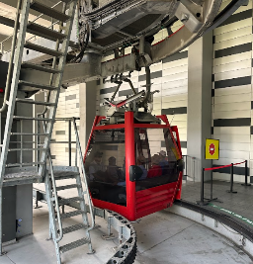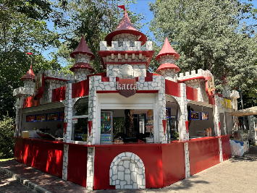

เที่ยง รับประทานอาหารกลางวัน ณ ภัตตาคาร

หลังรับประทานอาหาร นำท่านเดินทางไปยัง สวนสาธารณะประธานาธิบดี หรือ สวนสาธรณะประธานาธิบดีคนแรก เป็นสวนสาธารณะในเมืองที่ตั้งอยู่ในอัลมาตี เป็นสวนสาธารณะที่ใหญ่ที่สุดของเมือง สวนสาธารณะแห่งนี้สร้างขึ้นตามคำแนะนำ ของประธานาธิบดีคนแรกของสาธารณรัฐคาซัคสถาน นูร์สุลต่าน นาซาร์บาเยฟ การก่อสร้างเริ่มขึ้นในปี พ.ศ. 2544 และกินเวลายาวนานถึง 10 ปี เปิดในเดือนกรกฎาคม พ.ศ. 2553 และได้รับการตั้งชื่อตามประธานาธิบดีคนแรกของคาซัคสถานนูร์สุลต่าน นาซาร์บาเยฟ ที่ทางเข้าสวนสาธารณะ คุณจะได้รับการต้อนรับด้วยน้ำพุอันหรูหรา เมื่อเดินต่อไปตามตรอกซอกซอย คุณจะพบกับสวนต้นเบิร์ช ต้นสนขนาดใหญ่ และทุ่งหญ้าเขียวขจีอันเงียบสงบ ที่มุมตะวันตกเฉียงใต้ของสวนสาธารณะ
จากนั้นนำท่านช้อปปิ้งที่ ห้างสรรพสินค้า เมก้า มอลล์ เป็น 1 ใน 10 ห้างสรรพสินค้าที่ดีที่สุดใน อัลมาตี ให้ท่านได้อิสระช้อปปิ้งตามอัธยาศัย
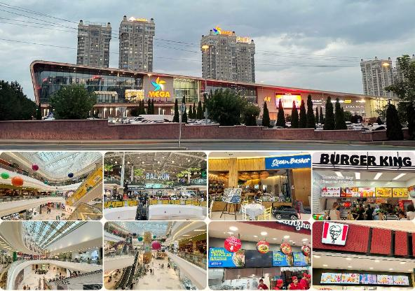

เย็น อิสระอาหารเย็นตามอัธยาศัย ณ ห้าง เมก้า มอลล์ซึ่งมีอาหารหลากหลายให้ท่านเลือกทาน

ได้เวลาอันสมควรนำท่านเดินทางไปยังสนามบิน อัลมาตี

DAY 5 สนามบินอัลมาตี – สนามบินดอนเมือง (-/-/-)

01.30 น. ออกเดินจากสนามบินอัลมาตี สู่ สนามบินดอนเมือง ประเทศไทย โดยสายการบิน THAI AIR ASIA X (XJ) XJ865
**ไม่มีบริการอาหารและเครื่องดื่มบนเครื่องบิน** (ใช้เวลาเดินทางประมาณ 6 ชั่วโมง 40 นาที) )
10.20 น. เดินทางถึง สนามบินดอนเมือง โดยสวัสดิภาพ พร้อมความประทับใจ


